聚丙烯用白油询价公告
日期：2015年11月09日 询价编号：HKJY-2015-121
一、询价条件
本项目已按要求履行了相关报批手续，资金已落实，具备购买条件，现对其进行公开询价。
二、项目概况与询价范围
本次询价主要是大庆华科股份有限公司聚丙烯分公司使用白油及ATMER 163，白油型号：DRAKEOL®35 MIN OIL USP（或等同）。
询价范围：
白油 DRAKEOL®35 MIN OIL USP（或等同） 20桶
ATMER 163 10桶
每桶规格：180KG/桶
三、询价方式及要求
1.询价方式：本项目采取大庆华科股份有限公司网内公开询价的方式进行询价采购。
2.交货地点：大庆市龙凤区卧里屯环南路大庆华科股份有限公司聚丙烯分公司；
3. 交货方式及数量：按需方要求。
4. 质保期：一年。
四、报价人资格要求
报价人必须是大庆华科公司合格供应商、大庆石化公司网内合格供应商、具有资质的生产企业或合法代理商。
五、技术建议文件和报价文件的递交
1.第一步
1.1 报名时间：2015年11月09日--2015年11月13日(法定节假日、公休日除外)，上午8时0分--11时30分，下午13时00分--16时30分。报名地点：大庆华科股份有限公司办公楼二楼经营管理部。
1.2报名要求：凡有意参加报价者，请持下列文件报名参加报名：报名表（见附件）/营业执照/组织机构代码证/税务登记证/质量管理体系认证证书/业绩表/中国石油天然气股份有限公司物资供应商准入证/法人授权委托书/法人、授权委托人身份证明/代理授权委托书/银行开户许可证/其他证明资料（上述资料需要加盖单位公章）。
1.3资质文件经审查通过的，可以参加第二步递交正式报价文件。
2第二步
2.1正式报价文件递交截止时间：2015年11月17日8时30分，递交地点：大庆华科股份有限公司办公楼二楼经营管理部。
2.2 逾期送达的或者未送达指定地点的报价文件，询价人不予受理。
六、发布公告的媒体
本次询价公告同时在大庆华科股份有限公司主页、大庆华科股份有限公司内网公布。
七、本次询价不接受联合体报价。
八、评审
评审时间：2015年11月17日9时30分；
评审地点：大庆华科股份有限公司办公楼二楼会议室。
询价人：大庆华科股份有限公司
地址：黑龙江省大庆市开发区建设路239号
邮编：163316
联系人：邱凤鹤 电话：0459-6280615
邮箱： hkjyb2015@163.com 传真：0459-6292766
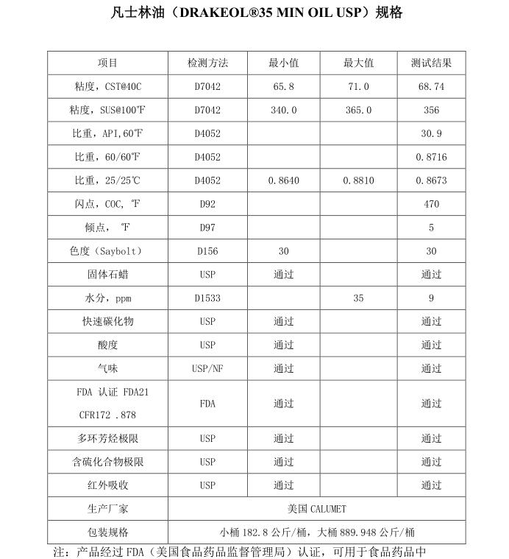
报名表
项目名称：
项目编号：
序号 | 项 目 |  | 内 容
1 | 报价单位名称:(公章)
2 | 联系方式 | 姓名及职务
2 | 联系方式 | 固定电话
2 | 联系方式 | 传真
2 | 联系方式 | 手机
2 | 联系方式 | 电子邮箱
3 | 文件信息 |  | 电子文件
4 | 领取人签字
5 | 领取时间
备注：

